種名 | エビガラスズメ  Agrius convolvuli  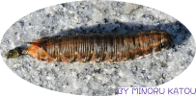
分類 | スズメガ科
形態
分布 | 北海道～南西諸島。
出現期 | ５月～１１月。
生態
食樹・食草 | 広食性。
幼虫
（幼生期）
出現時期
  （月） | － | － | － | － | 5 | 6 | 7 | 8 | 9 | 10 | 11 | －
その他
カテゴリー
参考文献：日本の蛾 岸田泰則著 株式会社学研プラス

